COMO ACTUALIZAR LA INFORMACIÓN DE REPRESENTANTE LEGAL EN SALTV ?

- Debe ingresar a la página de SALTV a través del siguiente enlace https://saltv.mintic.gov.co/ con su usuario y contraseña (En caso de presentar inconvenientes en el ingreso debe informarlo al ingeniero Juan Pablo Rodriguez Hernandez jprodriguez@mintic.gov.co )
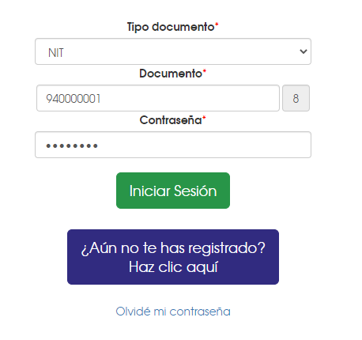

NIT: Para ingresar con el usuario.
CEDULA: Para ingresar el Rep. Legal y/o Contador.
DOCUMENTO: NIT - Sin digito de Verificación.
CONTRASEÑA: En caso de olvidarla solicitar una temporal al Ing. Juan Pablo.

- Luego seleccionará la opción PERFIL, donde podrá actualizar la información del usuario, del representante legal, contador o revisor fiscal. Luego seleccionará la opción editar, donde podrá modificar la información del usuario o volver para modificar la información del Rep. Legal y otros.
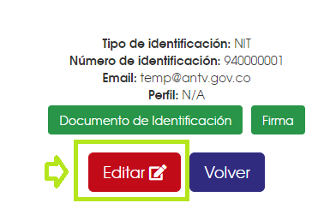

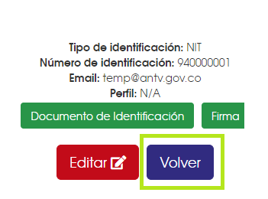
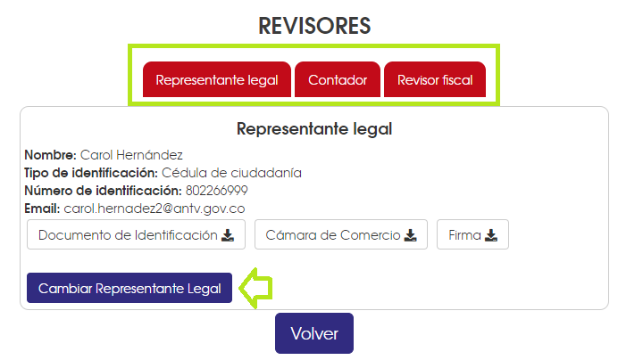

- Para actualizar la información del usuario deberá diligenciar los datos solicitados en el formulario, mientras que, para el Representante legal, deberá diligenciar el número de cedula y luego diligenciar el formato descrito en el sistema.

FORMATO REP. LEGAL / CONTADOR
FORMATO USUARIO
